Текущий контроль «Процессы галогенирования»
1) Допишите определение:
Галогенирование - это процессы, ___________________________________________________
________________________________________________________________________________
2) Назовите и приведите примеры реакций получения галогенпроизводных:

Название Пример

А. __________________________ А. _______________________________________________

Б. __________________________ Б. _______________________________________________

В. __________________________ В. _______________________________________________

3) Основные причины, по которым хлорорганические продукты относят к высокотоксичным соединениям – ___________________________________________________________________
________________________________________________________________________________

4) Назовите соединения:
- ССl₄  - CH₂=CHCH₂Cl  - СН₃Сl  - СН₂Сl₂ | - СlCH₂COOH | - _________________________________  - _________________________________  - _________________________________  - _________________________________  - _________________________________  - _________________________________
5) Заполните блок-схему технологии производства ВХМ
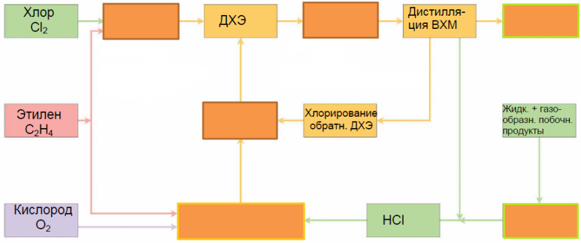
6) Перечислите области применения хлорорганических производных: _____________________
__________________________________________________________________________________
____________________________________________________________________________________________________________________________________________________________________
7) Вставьте пропущенные слова:
1,2-Дихлорэтан (1,2-ДХЭ) является одним из самых _____________________________ галогенпроизводных углеводородов. В основном 1,2-дихлорэтан используют в качестве __________________________ ______________________ для синтеза винилхлорида, винилиденхлорида, этилендиамина, полисульфидного каучука – тиокола, тетрахлорида углерода, перхлорэтилена, 1,1,1-трихлорэтана. 1,2-ДХЭ в промышленности получают ___________________________ хлорированием этилена в _______________________ фазе в присутствии катализатора — хлорида _____________________(III).
8) Выберите реагенты и соответствующие области их применения:
Реагент Применение реагента

1. Хлороформ а) инсектициды, полиуретаны

2. Хлористый метилен б) глицерин, эпоксидные смолы

3. Эпихлогидрин в) метилцеллюлоза

4. Хлористый метил г) растворитель

5. Фосген д) фреоны, тефлон

9) Дайте название реакциям взаимодействия углеводородов с:
а) Cl₂ __________________________________
б) НCl __________________________________
в) Cl₂+Н₂О__________________________________
10) Допишите недостающие элементы химических превращений:
RH + ______ = HCl + RCl _______ + 2HF = _________ + 2HCl

ROH + HCl = ______ + _______ _____________ + _______ = ClСH₂СH₂Cl

СH≡СH + НCl → ______________

11) Укажите, по каким механизмам протекают реакции хлорирования:
а) __________________________________________________________________________
б) _________________________________________________________________________
12) Допишите положительные моменты использования сочетания процессов хлорирования
а) замена химических реагентов
б) ________________________________________________
в) _________________________________________________
г) превращение отходов в ценные продукты
д) ________________________________________________
13) Подпишите все входящие и выходящие потоки:
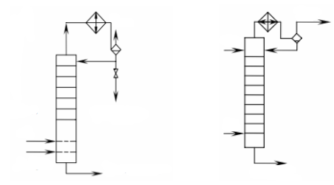
14) При радикально-цепном хлорировании ароматических углеводородов конкурируют три реакции, приведите пример этих реакций:
а) __________________________________________________
б) __________________________________________________
в) __________________________________________________
15) Заполните пустые стрелки и вставьте номера оборудования схемы производства винилхлорида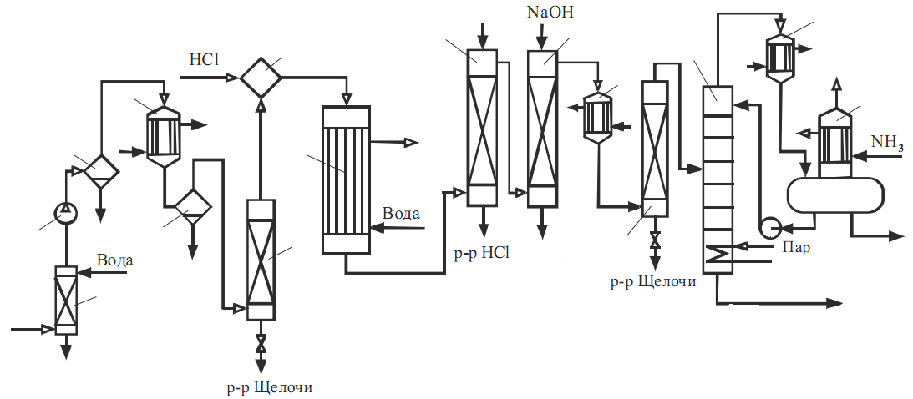
____огнепреградитель; _____компрессор; ____,____холодильники; ___,___скрубберы; _____сепаратор; _____сепаратор-водоотделитель; ____,____аппараты для осушки; ____аппарат-газоотделитель; ____смеситель; ____дистилляционная колонна; ____холодильник-конденсатор; ____контактный аппарат;

16) Составьте материальный баланс процесса получения (1) хлорбензола хлорированием ароматических соединений в ядро [(2) хлороформа гидрогалогенированием спиртов; (3) 1,2 дихлорэтана газофазным хлорированием олефина; (4) метилхлороформа гидрохлорированием хлористого винила; (5) тетрахлорбутана газофазным хлорированием; (6) 1,1,2 трихлорэтана присоединительным галогенированием; (7) хлористого винила из ацетилена; (8) 1,2-дихлорэтана оксихлорированием этилена] с производительностью 5 тонн в сутки по готовому продукту.
17) Запишите схему превращения известняка и кокса в хлористый винил

1. ________________________________________________________
2. ________________________________________________________
3. ________________________________________________________

18) Перечислите основные способы получения винилхлорида, реализованные в промышленном масштабе

1. ________________ ________________ гидрохлорирование _________________
2. _________________ _______________ на основе _______________ и _________
3. __________________ по хлору ________________ на основе_________________

19) На схеме реактора оксихлорирования обозначьте все входящие и выходящие потоки

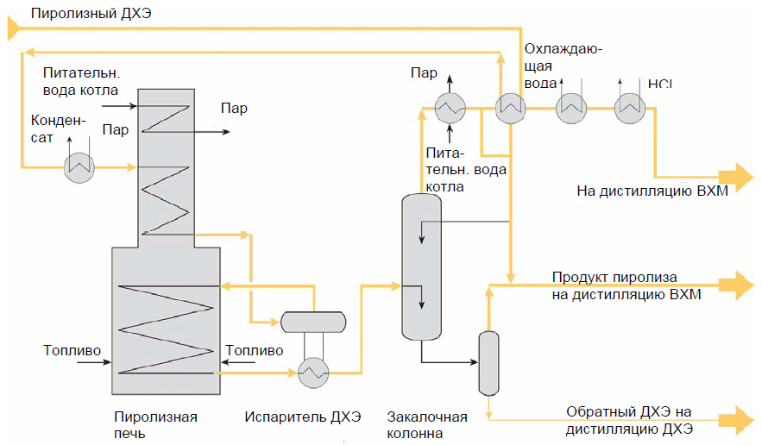
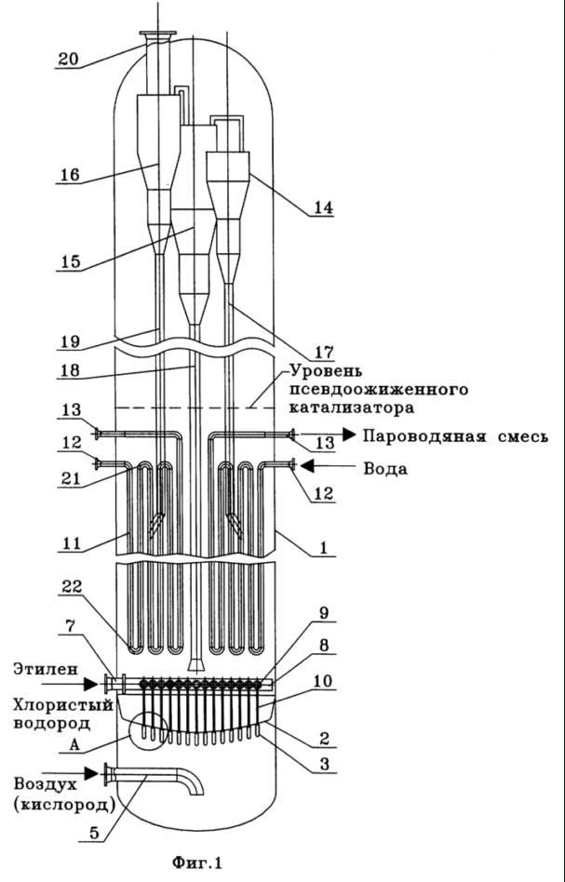
Пиролиз ДХЭ
i
j
k
y
i ______________________________________
j ______________________________________
k _____________________________________
y _____________________________________

20) Проанализируйте приведенную схему процесса, укажите название стадии и кратко опишите ее

__________________________________________________________________________________________________________________________________________________________________________________________________________________________________________________________________________________________________________________________________________________________________________________________________________________________

